# Практическое занятие № 17. Разработка иерархии классов

**1 Цель занятия**

Получить практические навыки разработки иерархии (наследования) классов в приложении Windows Forms

**2 Перечень оборудования и программного обеспечения**

Персональный компьютер

Microsoft Office (Word)

Microsoft Visual Studio

**3 Краткие теоретические сведения**

**3.1 Наследование**

***Наследование*** — это свойство, с помощью которого один объект может приобретать свойства другого. При этом поддерживается концепция иерархической классификации, имеющей направление сверху вниз.

Транспорт

Корабль

Автомобиль

Самолет

Грузовик

Пассажирский

Спортивный

Используя наследование, объект должен определить только те качества, которые делают его уникальным в пределах своего класса. Он может наследовать общие атрибуты от своих родительских классов.

Синтаксис:

**class** <имя_класса> **:** <имя_родительского_класса>

**{** тело_класса **}**

**Пример 1:**

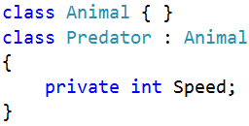

С помощью наследования создается иерархия классов (отношение ‘являться’). Кроме того, можно построить еще одну структуру – иерархию объектов (тогда, когда один объект является частью другого – отношение ‘часть-целое’).

**Задание.** Используя наследование построить следующую иерархию классов: студент, преподаватель, персона, заведующий отделением.

**Решение.**

Иерархическая схема заданных объектов:

Персона

Студент

Преподаватель

Заведующий отделением

Форма Windows-приложения с элементами, позволяющими отображать и обрабатывать значения полей заданной иерархии классов:

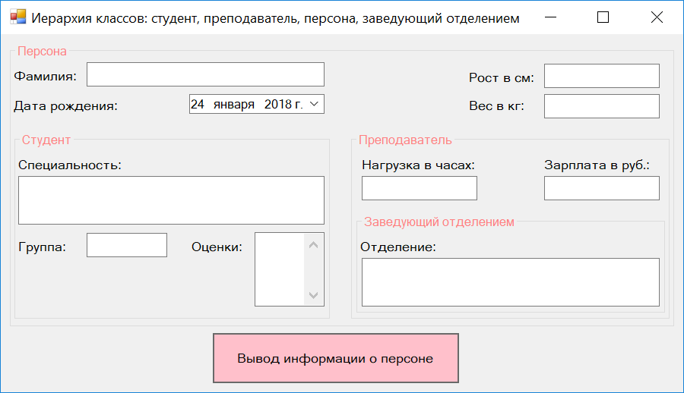

Код базового класса с данными (полями и их свойствами), конструкто­ром и методом, реализующим вывод информации об объектах класса:

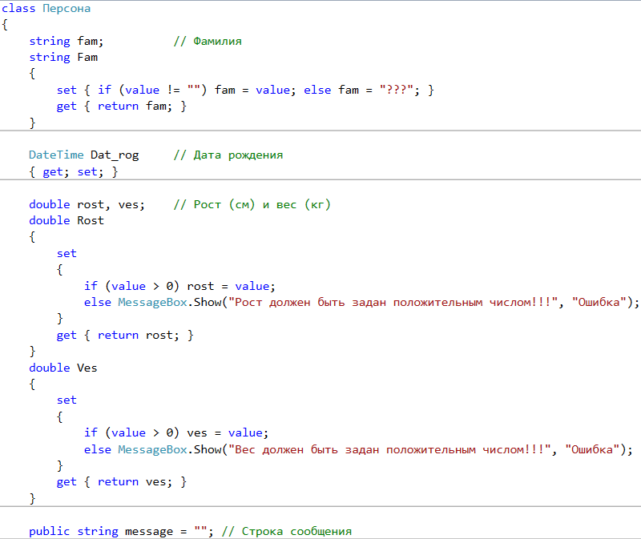

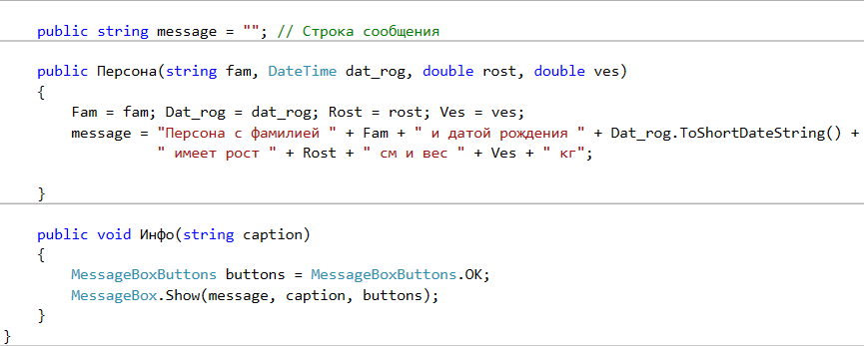

Коды наследуемых классов с оригинальными данными (полями и их свойствами) и конструкторами:

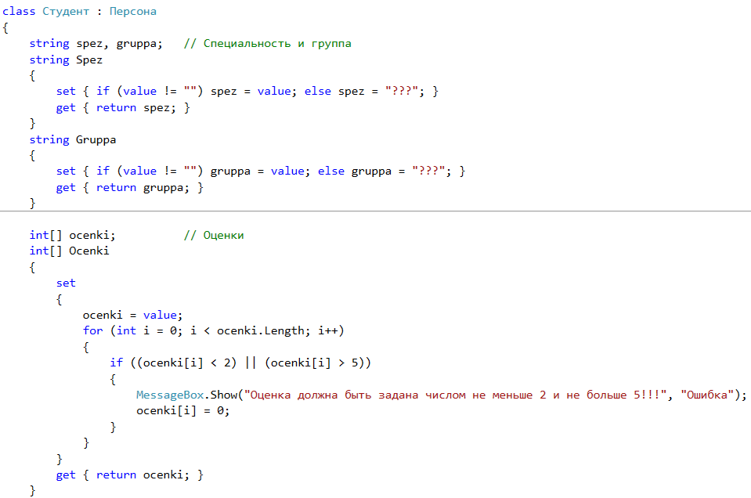

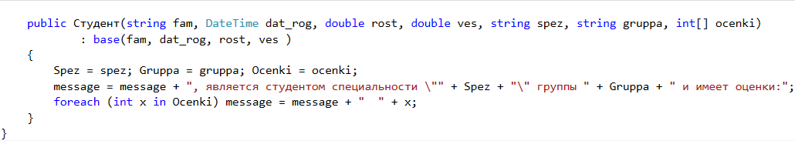

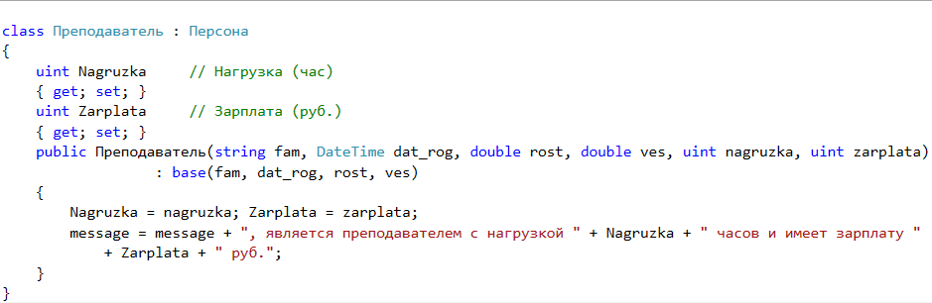

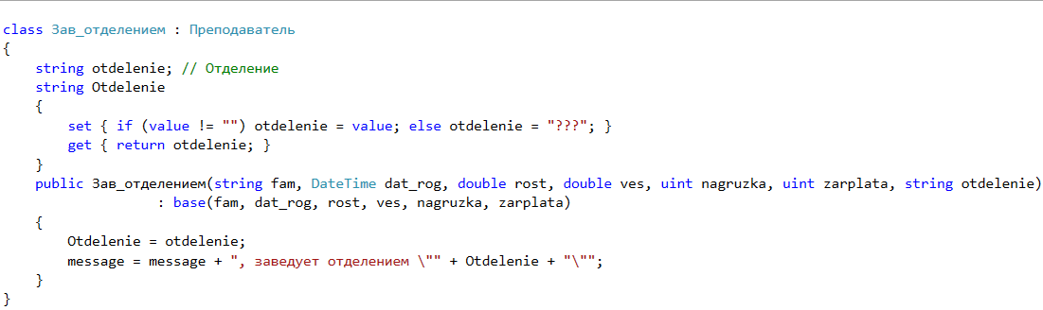

Код метода **button1_Click()** класса **Form1**, реализующего создание объектов заданной иерархии классов:

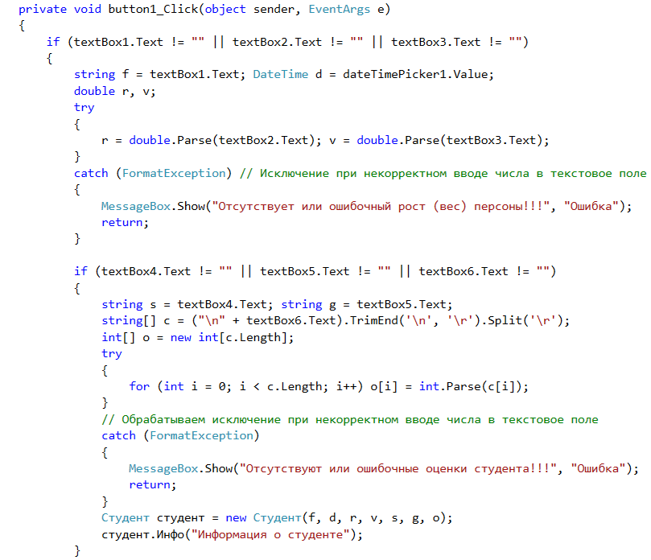

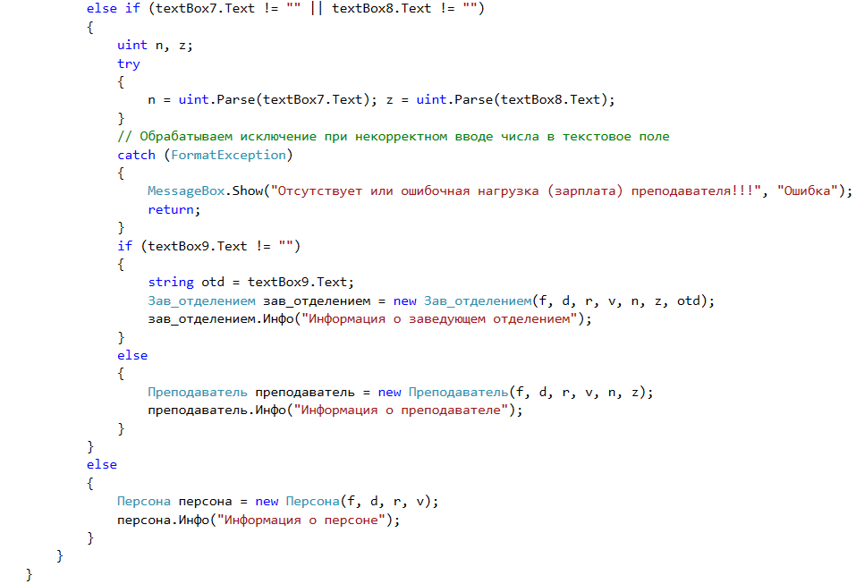



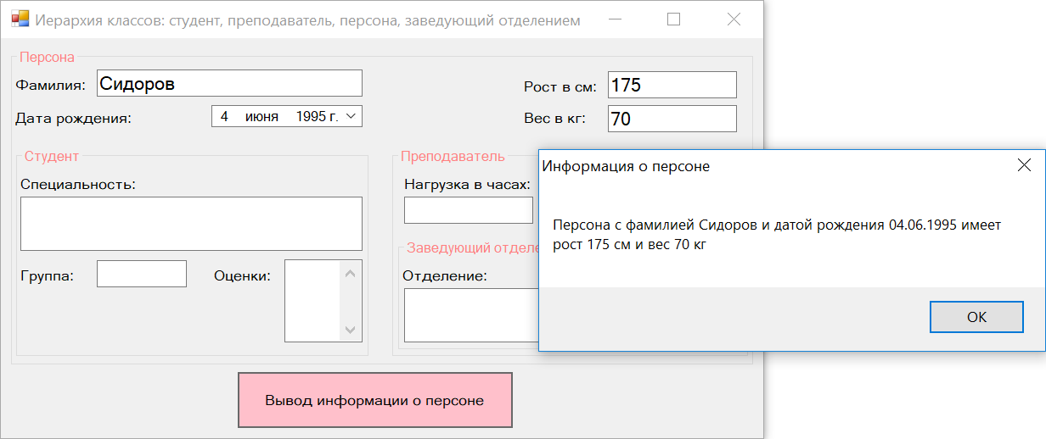

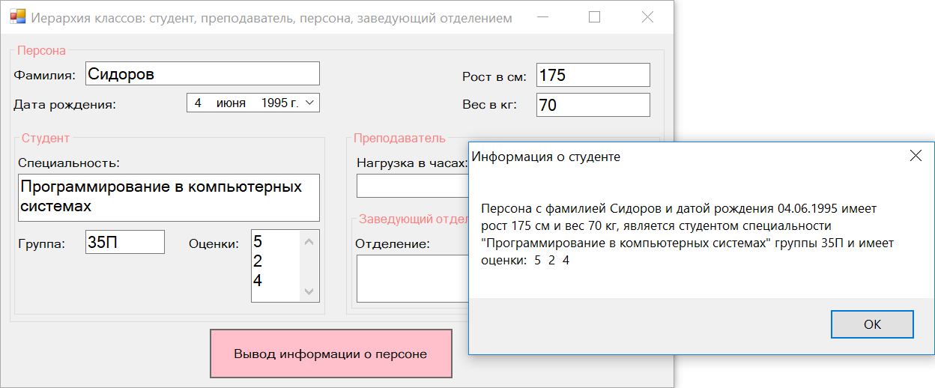

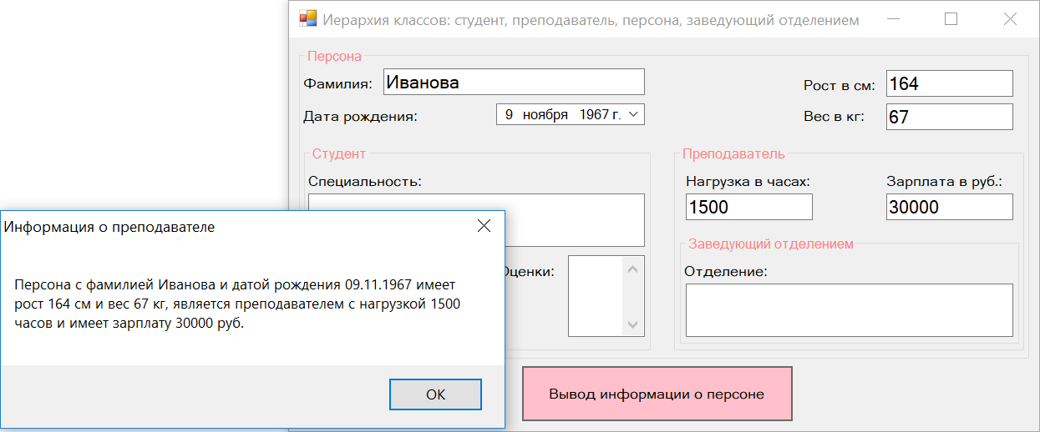

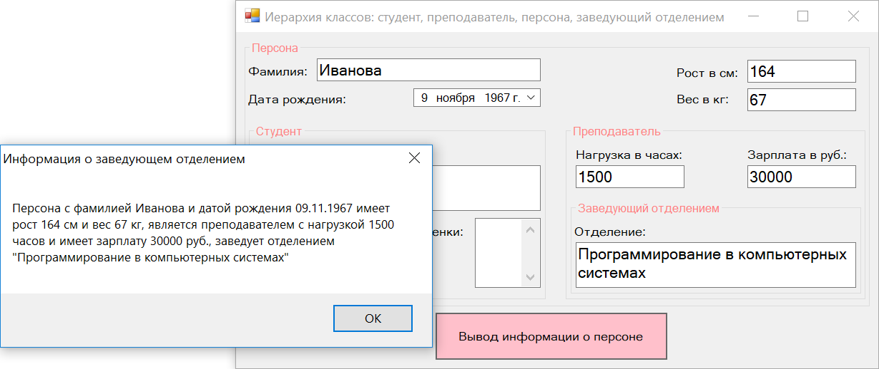

**4 Порядок выполнения работы**

4.1 Изучить теоретические сведения и задание к работе.

4.2 В соответствии с вариантом задания построить иерархическую схему заданных объектов.

4.3 Создать базовый класс с базовыми данными (полями и их свойствами), конструктором и методом, реализующим вывод информации об объектах класса.

4.4 На основе базового класса создать наследуемые классы с оригинальными данными (полями и их свойствами) и конструкторами.

4.5 Разработать и отладить метод обработки данных, реализующий создание объектов заданной иерархии классов.

**5 Содержание отчета**

5.1 Название работы

5.2 Цель работы

5.3 Листинг и скрины отлаженной программы в соответствии с вариантом задания

**6 Варианты заданий**

6.1 Используя наследование построить следующую иерархию классов: служащий, персона, рабочий, инженер.

6.2 Используя наследование построить следующую иерархию классов: рабочий, персона, инженер, администрация.

6.3 Используя наследование построить следующую иерархию классов: деталь, механизм, изделие, узел.

6.4 Используя наследование построить следующую иерархию классов: организация, страховая компания, нефтегазовая компания, завод.

6.5 Используя наследование построить следующую иерархию классов: журнал, книга, печатное издание, учебник.

6.6 Используя наследование построить следующую иерархию классов: Тест, экзамен, выпускной экзамен, испытание.

6.7 Используя наследование построить следующую иерархию классов: место, область, город, мегаполис.

6.8 Используя наследование построить следующую иерархию классов: игрушка, продукт, товар, молочный продукт.

6.9 Используя наследование построить следующую иерархию классов: квитанция, накладная, документ, счет.

6.10 Используя наследование построить следующую иерархию классов: автомобиль, поезд, транспортное средство, экспресс.

6.11 Используя наследование построить следующую иерархию классов: двигатель, двигатель внутреннего сгорания, дизель, реактивный двигатель.

6.12 Используя наследование построить следующую иерархию классов: республика, монархия, королевство, государство.

6.13 Используя наследование построить следующую иерархию классов: млекопитающее, парнокопытное, птица, животное.

6.14 Используя наследование построить следующую иерархию классов: корабль, пароход, парусник, корвет.

6.15 Используя наследование построить следующую иерархию классов: кустарник, растение, дерево, роза.

6.16 Используя наследование построить следующую иерархию классов: учебное заведение, школа, вуз, академия.

6.17 Используя наследование построить следующую иерархию классов: обитатель моря, морское млекопитающее, дельфин, рыба.

**7 Используемая литература**

7.1 Г. Гагарина, Е. В. Кокорева, Б. Д. Виснадул Технология разработки программного обеспечения. Форум, Инфра-М, 2009

7.2 Эндрю Троелсен Язык программирования С# 2010 и платформа .NET 4.0, М., ВИЛЬЯМС, 2011

7.3 А. Марченко C#. Введение в программирование, М, Вильямс, 2009

7.4 http://msdn.microsoft.com/ru-ru/library/67ef8sbd.aspx.